МИНИСТЕРСТВО ОБРАЗОВАНИЯ И НАУКИ РОССИЙСКОЙ ФЕДЕРАЦИИ

Федеральное государственное автономное образовательное учреждение
высшего образования
«Самарский национальный исследовательский университет
имени академика С.П. Королёва»

УТВЕРЖДАЮ
Ректор Самарского университета

д.т.н., профессор Шахматов Е.В.
«____» _____________ 2018 г.
М.П.

ОТЧЁТ
об участии курсантов поисково-исторического клуба СВПО «Сокол СГАУ»
в акции по благоустройству воинских захоронений
5 июня 2018 года, г.о. Самара

Начальник УВР  ______________М.Г. Резниченко ____ ___________ |  | Руководитель СВПО «Сокол СГАУ»  _______________В.Т. Одобеску ____ ___________  Руководитель поисково-исторического клуба  _______________ Е.А. Ривкинд
Самара 2018

Курсанты поисково-исторического клуба студенческого военно-патриотического объединения «Сокол СГАУ» Самарского университета (совместно с представителями молодежных поисковых отрядов Самарской области) 5 июня 2018 года с 10.00 до 14.00 в преддверии Дня Памяти
и Скорби на территории 1 и 2 линий городского кладбища г.о. Самара провели памятную акцию по благоустройству воинских захоронений и могил участников и ветеранов Великой Отечественной войны.
Состав поисково-исторического клуба:
- Позин Дмитрий Андреевич, уч. гр. 5301-460301D
- Измайлов Никита Михайлович, уч. гр. 5301-460301D
- Вохминцев Игорь Вадимович, уч. гр. 5201-410305D
- Скоробогатов Геннадий Александрович, уч. гр. 2303-130303D
- Семенов Владимир Витальевич, уч. гр. 3302-250301D
- Исаев Владислав Викторович, уч. гр. 2303-130303D
- Шубанев Никита Сергеевич, уч. гр. 2412-150305D
- Аркин Александр Александрович, уч. гр. 2303-130303D
- Черкасов Никита Сергеевич, уч. гр. 5201-410305D

Командир поискового отряда «Сокол» – руководитель поисково-исторического клуба студенческого военно-патриотического объединения «Сокол СГАУ» Самарского университета, начальник цикла военной кафедры подполковник запаса Ривкинд Евгений Александрович.

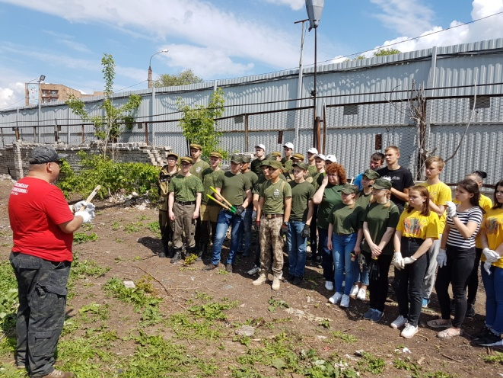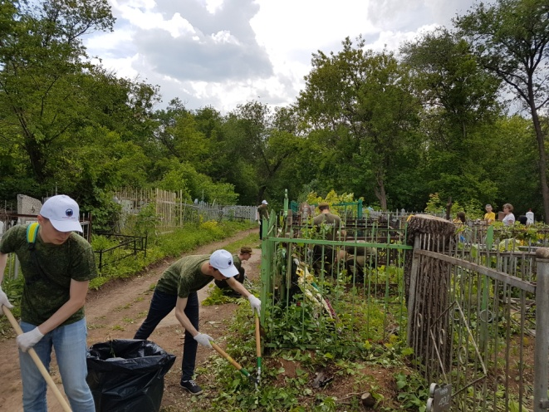

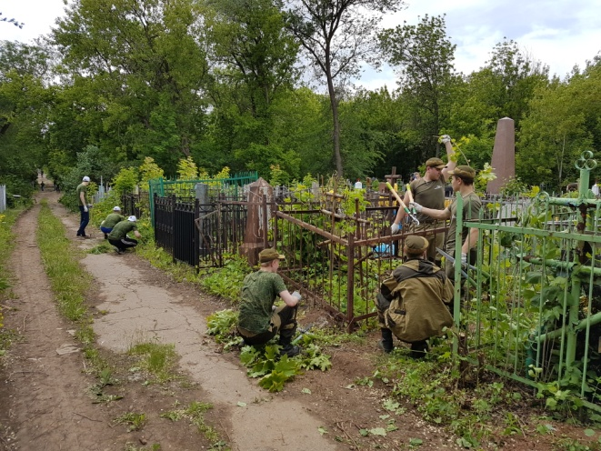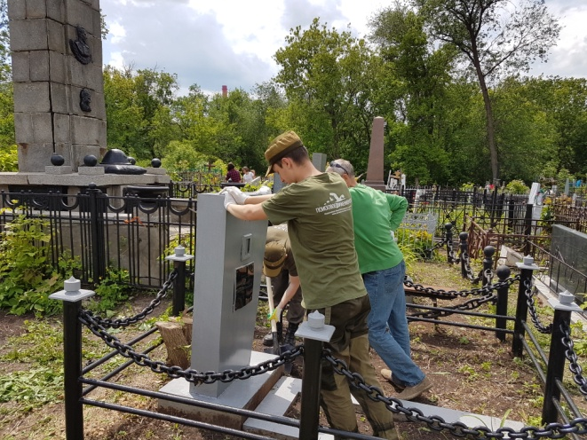

Участники памятной акции провели уборку территории 1 и 2 линий городского кладбища, расчистили от мусора, упавших деревьев и старой листвы десятки мест воинских захоронений и могил участников и ветеранов Великой Отечественной войны, провели фотографирование и привязку к местности все объекты, а также собрали материал для проверки принадлежности объектов к числу воинских захоронений, для обновления этого учета или паспортизации воинских могил и одиночных захоронений.

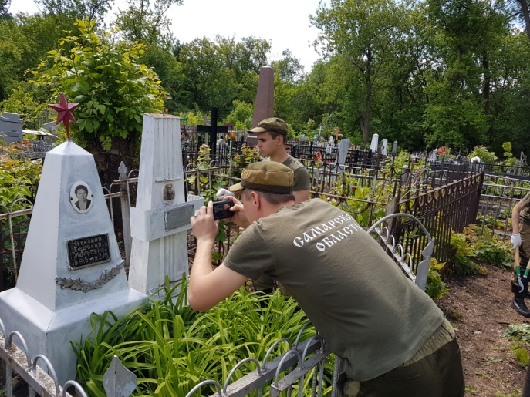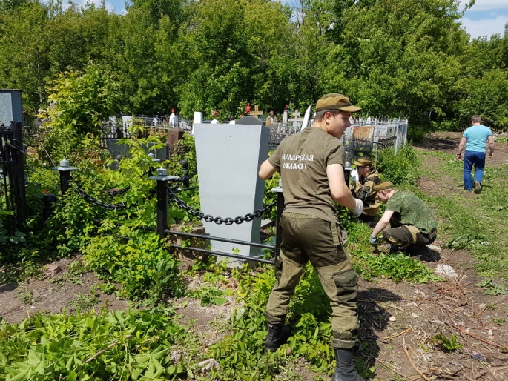
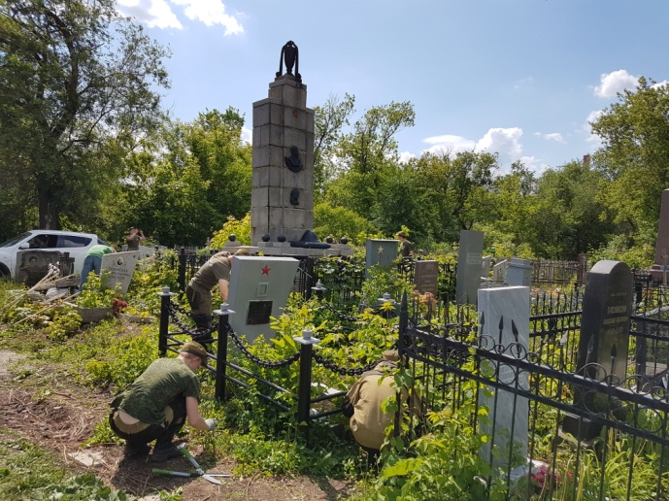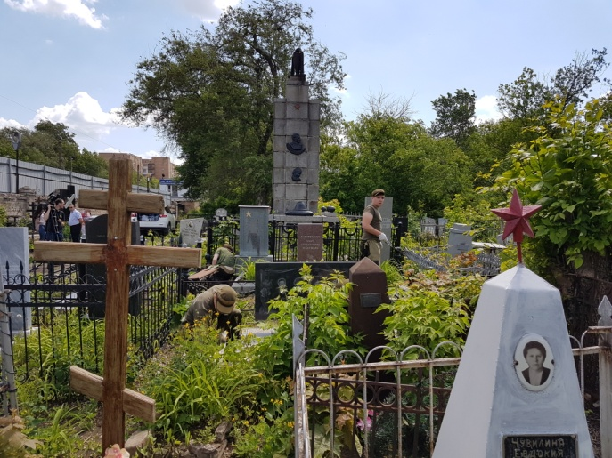
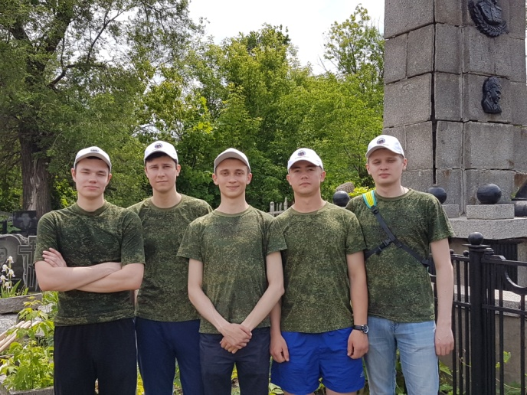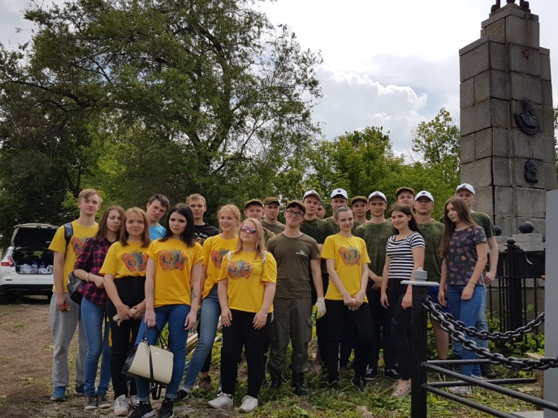
Участники памятной акции – представители молодежных студенческих поисковых отрядов «Сокол», «Поиск», «В списках не значился» и «Крылья» – по окончании работ приняли решение о проведении своими силами еще нескольких акций по благоустройству воинских захоронений и могил ветеранов Великой Отечественной войны на городском кладбище г.о. Самара.
